Министерство науки и высшего образования
Федеральное государственное бюджетное учреждение науки
Тихоокеанский океанологический институт им. В.И. Ильичева
Дальневосточного отделения РАН

извещает о проведении

ХII ВСЕРОССИЙСКОГО СИМПОЗИУМА
«ФИЗИКА ГЕОСФЕР»

Сроки и место проведения: г. Владивосток, ул. Балтийская, 43 ТОИ ДВО РАН;

6 – 10 сентября 2021 г.

Работа симпозиума:

6-8 сентября работа во Владивостоке.
По факту возможна поездка на МЭС «мыс Шульца», это будет зависеть от количества участников.
9 сентября в 10⁰⁰ - отъезд на морскую экспедиционную станцию (МЭС) ТОИ ДВО РАН мыс Шульца (Хасанский район, Приморский край).
10 сентября работа на МЭС.
11 октября в 12⁰⁰ – отъезд,
в 18⁰⁰ – прибытие во Владивосток.

Основные научные направления симпозиума

- Гидроакустика
- Геофизика
- Океанология
- Геология моря
- Моделирование
- Информационные технологии

Секции симпозиума

1. Современные методы и средства мониторинга и томографии
переходных зон

2. Геолого-геофизическая структура переходных зон
(экспериментальные и модельно-теоретические исследования)

3. Моделирование сейсмоакустико-гидрофизических процессов
переходных зон

Сборник материалов докладов издается к началу симпозиума в электронном виде с ISBN.

Организационный комитет:
Председатель академик Долгих Г.И.
Зам. председателя:
д.ф.-м.н. Ярощук И.О.
Секретарь: Громашева О.С.
Члены комитета:
д.ф.-м.н. Короченцев В.И.
д.ф.-м.н. Луговой В.А.
д.т.н. Моргунов Ю.Н.

Программный комитет
Председатель: к.ф.-м.н. Долгих С.Г.
Зам. председателя: к.ф.-м.н. Чупин В.А.
Секретарь: инженер Новикова О.В.
Члены комитета:
к.т.н. Яковенко С.В.
к.т.н. Швец В.А.
н.с. Будрин С.С.
вед.инж. Окунцева О.П.

Организатор мероприятия: ТОИ ДВО РАН

Подать регистрационную форму (Приложение 1) и отправить материалы докладов Вы можете секретарю Новиковой Ольге Владимировне по электронной почте novikova@poi.dvo.ru. Справки по телефону 8(4232)31-25-98, 89502979263. Оплата проезда, бронирование, проживание и питание в гостинице за счет участников симпозиума.
Дата окончания принятия докладов: 23.07.2021

Проведение симпозиума: 6 – 10 сентября 2021 г.

Программа симпозиума будет разослана участникам после её формирования в информационном письме.

Формы участия: устный доклад, доклад в ZOOM, стендовое сообщение и заочное участие.

Экспертное заключение требуется в обязательном порядке на каждый доклад.

Организационный взнос с участников не взимается.

Для тех участников кто не сможет приехать, симпозиум будет проходить в ZOOM. Идентификатор и пароль будут высланы на электронную почту за неделю до начала симпозиума.

Правила оформления материалов

Объем материалов не должен превышать 3 страниц (включая таблицы и иллюстрации), формата А-4, одиночный интервал, шрифт Times New Roman, 12 кегль. Поля слева, сверху, снизу – 2 см справа – по 1,5 см абзационный отступ – 1,25.

Текст в форматах doc, docx, rtf редактора MS Word должен отвечать следующим требованиям:
быть набранным в одну колонку, без переносов;
содержать не более одного пробела между словами;
нумерация страниц не допускается.
Иллюстрации должны быть как в тексте, так и отдельным файлом, рисунки только черно-белые должны иметь разрешение не менее 300 dpi. в формате gif, tif и jpg.
Список литературы нумеруется по мере упоминания источников. Ссылки в тексте в квадратных скобках.
Если доклад будет оформлен не по правилам, автоматически возвращается автору.

Образец оформления доклада

АНАЛИЗ ЗАПИСЕЙ ЛАЗЕРНЫХ ДЕФОРМОГРАФОВ МЭС "м. ШУЛЬЦА"

В.В. Овчаренко

Тихоокеанский океанологический институт им. В.И. Ильичева
ovcharenko@poi.dvo.ru

В состав сейсмоакустико-гидрофизического комплекса установленного на МЭС ТОИ ДВО РАН "м. Шульца" в настоящий момент входят 3 лазерных деформографа. Это 17,5 метровый деформограф с ориентацией запад-восток (ЗВ) и два 52,5 метровых деформографа с ориентацией север-юг [1]. Все деформографы обладают одинаковыми оптоэлектронными схемами и позволяют регистрировать вариации микродеформаций земной коры с точностью 0,3 нм в диапазоне частот от 0 до 1000 Гц при практически неограниченном динамическом диапазоне. Особенностью нынешней конфигурации установки является то, что деформографы ориентированные по оси север-юг не только имеют одинаковую длину и ориентацию, но и общую оптическую скамью, установленную на суглинке большой плотности. Отражатель одного прибора установлен на скальной породе (СЮ1), а отражатель другого установлен на основании имеющем в своей конструкции песчаную прослойку (СЮ2). Таким образом, данная конфигурация позволяет оценивать разницу, которую вносят конструктивные особенности установки в уровни регистрируемых сигналов.
25 апреля 2015 года в 6:11:23 на территории Непала произошло сильное землетрясение с магнитудой 7,9 [2]. Эпицентр землетрясения находился в точке с координатами 28°12' северной широты, 84°82' восточной долготы на глубине 10 км. На рис. 1 представлены синхронные записи микродеформаций земной коры, вызванные данным землетрясением, полученные лазерным деформографом СЮ2, деформографом ЗВ и деформографом СЮ1 соответственно.

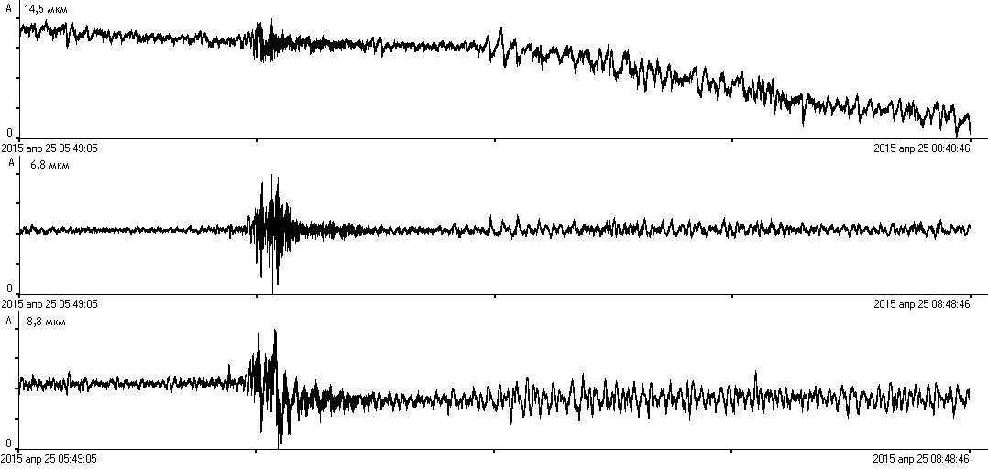

Рис. 1. Синхронные записи лазерных деформографов

Период основных колебаний, зарегистрированный всеми приборами составил 14,4 с, максимальная амплитуда колебаний составила 5,3 мкм, 6,77 мкм и 7,1 мкм для каждого прибора соответственно. Максимум чувствительности деформографов направлен вдоль оси прибора. Поскольку азимут эпицентра землетрясения составлял около 56°, то прибор, ориентированный по оси запад-восток имел предпочтительное расположение, однако в 3 раза меньшая длина измерительного плеча отражается на его чувствительности. Песчаная прослойка отражателя деформографа СЮ2 также снизила уровень регистрируемого сигнала этого прибора приблизительно в 1,3 раза по сравнению с СЮ1. Примерно через 38 мин после регистрации максимальных колебаний произошло усиление ветра, что вызвало увеличение уровня шума, наблюдаемое на записях сигналов.

Работа выполнена при частичной финансовой поддержке программы «Дальний Восток» 2015 года и гранта РНФ (соглашение №14-17-00041).

Литература

- Долгих Г.И., Будрин С.С., Долгих С.Г., Овчаренко В.В., Плотников А.А., Чупин В.А., Швец В.А., Яковенко С.В. Сейсмоакустико-гидрофизический комплекс ТОИ ДВО РАН: современное состояние // Материалы докладов седьмого всероссийского симпозиума "Физика геосфер". 2011. с. 251-255.
- [Электронный ресурс] Геофизическая служба Российской академии наук http://www.ceme.gsras.ru/cgi-bin/ceme/quake_stat.pl?sta=20151406&l=0

